CP- -2019
Jueves 25 de julio de 2019

CNE presenta estrategia de fortalecimiento de
gestión municipal para proteger comunidades

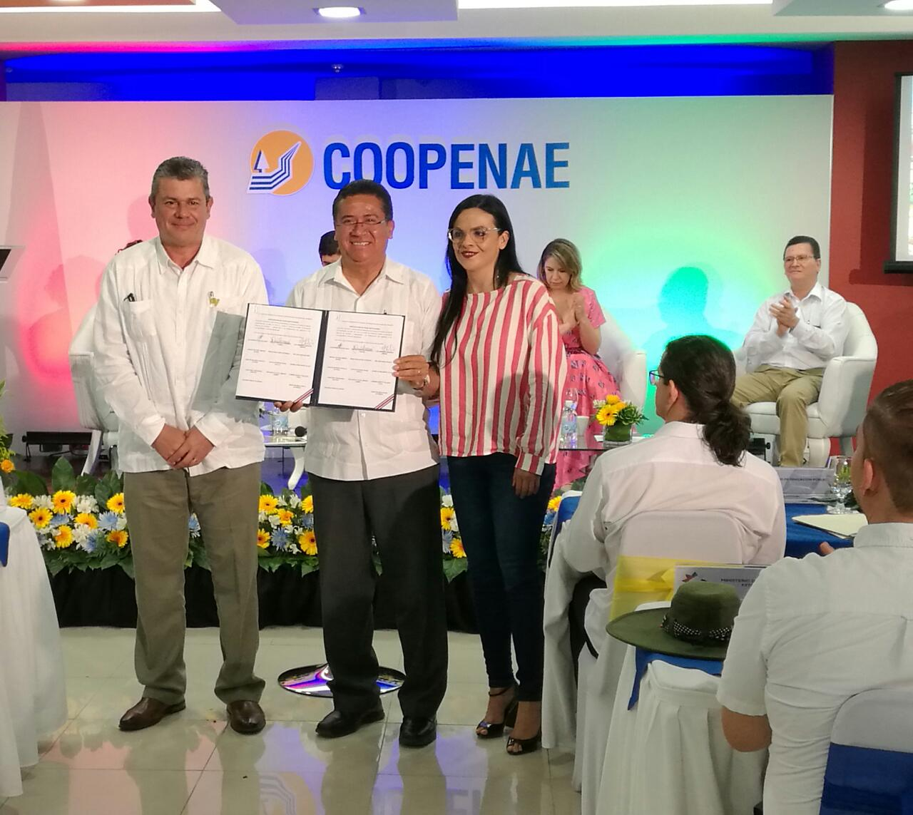

- Iniciativa presentada este jueves en Consejo de Gobierno en Nicoya orienta a municipalidades incluir en cada proyecto de inversión pública un análisis de riesgo para que construcciones se edifiquen sobre terrenos estables.

- Gobiernos locales deberán trabajar en tres espacios de acción: incidencia política, asesoría y formación, y planificación estratégica para la respuesta y recuperación.

- CNE busca implementar programa de forma permanente en las municipalidades de los 82 cantones, 8 concejos de distritos, y órganos federativos de todas los ayuntamientos.

La Comisión Nacional de Prevención de Riesgos y Atención de Emergencias (CNE) presentó este jueves la estrategia para el fortalecimiento de la gestión municipal en los procesos de reducción de riesgo, preparativos, respuesta y recuperación con el fin de aplicarlos en las distintas municipalidades del territorio nacional.

El anuncio que estuvo a cargo del presidente ejecutivo de la CNE, Alexander Solís, tuvo lugar en Nicoya, en la sede de Coopenae donde se realizó esta mañana la sesión del Consejo de Gobierno Ampliado en el marco de la celebración del 195 aniversario de la Incorporación del Partido de Nicoya.

La estrategia surge como parte de los esfuerzos institucionales entre la CNE y las municipalidades, orientada a buscar una menor exposición de los territorios y la reducción de las condiciones de vulnerabilidad de la población ante los recurrentes eventos naturales que los afectan.

Esta iniciativa orienta a las municipalidades la necesidad de que cada proyecto de inversión pública que se realice, se incluya el análisis de riesgo en el sitio, de esta forma la construcción de salones comunales, escuelas, viviendas, o edificios, se ejecuten en terrenos estables, no propensos a inundaciones, o cercanos a posibles deslizamientos, entre otros factores.

Para la ejecución de esta iniciativa se trazó una ruta de trabajo que contribuye el fortalecimiento de asentamientos humanos, infraestructura, líneas vitales, actividades productivas de bienes y servicios y el ambiente, mediante un modelo efectivo y dinámico en función de las necesidades comunales, que permitan a las personas vivir, trabajar y desarrollarse en sitios más seguros.
Alexander Solís, presidente de la CNE, trabajar con el gobierno local es una alianza fundamental para proteger a las comunidades mediante acciones preventivos y de preparación, mediante el empoderamiento de las municipalidades como actor local y fundamental del Sistema Nacional de Gestión de Riesgo a Desastres.

Descripción de la estrategia

La estrategia es una herramienta importante que contribuirá con la elaboración de los planes reguladores, adopción de medidas de control y el fomento de la organización; mismos que colaboran en la reducción de la vulnerabilidad de las personas, ya que en los gobiernos locales, recae la responsabilidad de enfrentar esta problemática y darle soluciones efectivas a las mismas.
Las municipalidades trabajarían en tres espacios de acción fundamentales: la incidencia política, la asesoría y la formación, y la planificación estratégica para la respuesta y recuperación.
Con estos tres elementos, la CNE busca fortalecer las capacidades municipales mediante la asesoría, el acompañamiento, la formación en temas de reducción de riesgo, los preparativos y respuesta, y la recuperación ante desastres para la atención de las personas de la comunidad que se ven expuestas ante una emergencia.
Como parte de los objetivos, está la inclusión de la temática en los Planes Reguladores y la creación de oficinas de gestión del riesgo en cada uno de los municipios. Actualmente, 11 municipios cuentan con dichas oficinas en San José, Cartago, Turrialba, Osa, Santa Ana, Moravia, Santa Cruz, Nicoya, Escazú, Grecia y Alajuela.
La CNE busca implementar este programa de forma permanente en las municipalidades de los 82 cantones, en los concejos municipales de 8 distritos, así como en los órganos federativos de todas las municipalidades.

***
Si desea ampliar información comuníquese con la periodista
Rebeca Madrigal López, teléfono 8860-8205 o
Nancy Madrigal Guzmán al teléfono 8855-1186

